

**Programma Nazionale perla formazione continua degli operatori della Sanità**Premesso che la Commissione Nazionale per la Formazione Continua ha accreditatoil Provider provvisorio COLLEGIO PROVINCIALE IPASVI DI TARANTO, accreditamento n. 66.Premesso che il Provider ha organizzato l'evento formativo n. 2284, edizione n. 1,denominato **RIABILITAZIONE DEL PAVIMENTO PELVICO NELL’INCONTINENZA URINARIA. RUOLO E FUNZIONI DELL’INFERMIERE CON COMPETENZE AVANZATE**e tenutosi a TARANTO in data 31 Marzo 2016,avente come obiettivo didattico/formativo generale *LINEE GUIDA – PROTOCOLLI – PROCEDURE*assegnando all'evento stesso N. 9.5 Crediti Formativi E.C.M.La sottoscritta **BENEDETTA MATTIACCI**, Rappresentante legale del Provider Verificato l'apprendimento del partecipante **ATTESTA** che il/la Dott./Dott.ssa/Sig.ra/Sig ,  
C.F. , in qualità di IP/AS/VI, iscritto al COLLEGIO IPASVI TARANTO  
ha acquisitoN. 9.5 Crediti Formativi per l'anno 2016

Taranto, lì 31 Marzo 2016

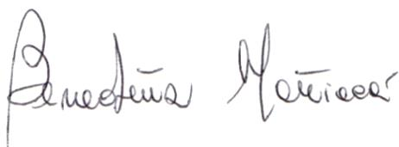Il Rappresentante Legale,Benedetta Mattiacci